INFORME SEGUIMIENTO DE PQRS
SEGUNDO SEMESTRE
VIGENCIA 2018

OFICINA DE CONTROL INTERNO

Bucaramanga, enero 15 de 2019

INTRODUCCION

El INDERSANTANDER, a través de la Oficina de Control Interno, presenta el informe de seguimiento consolidado de las Peticiones, Quejas, Reclamos y Solicitudes (PQRS) recibidas y atendidas por los diferentes canales de atención que dispone la entidad, durante el periodo comprendido entre el 01 de julio al 31 de diciembre de la vigencia 2018.
Este informe da cumplimiento a lo estipulado en el Artículo 76 de la Ley 1474 de 2011 “Por la cual se dictan normas orientadas a fortalecer los mecanismos de prevención, investigación y sanción de actos de corrupción y la efectividad del control de la gestión pública”. Así como también lo consagrado en la Ley 1712 de 2014 “Por medio de la cual se crea la Ley de Transparencia y del Derecho de Acceso a la Información Pública Nacional y se dictan otras disposiciones” en el sentido de poner en conocimiento de la ciudadanía en general, la gestión del Instituto Departamental de Recreación y Deporte INDERSANTANDER, durante el segundo semestre de 2018 en materia de cumplimento a las PQRS.

FUNDAMENTO JURÍDICO:

La Ley 1474 de 2011 establece la responsabilidad de las Oficinas de Control Interno para la rendición de informes de parte de la Oficina de Control Interno en relación con la vigilancia de la atención al ciudadano, sobre lo cual deberá rendir informe semestral a la Entidad, sobre el cumplimiento de las normas legales vigentes en cuanto a la recepción, trámite y resolución de Peticiones, Quejas, Sugerencias y Reclamos.
Así dispone la norma:

Artículo 76. Oficina de Quejas, Sugerencias y Reclamos. (Reglamentado por el Decreto Nacional 2641 de 2012). En toda entidad pública, deberá existir por lo menos una dependencia encargada de recibir, tramitar y resolver las quejas, sugerencias y reclamos que los ciudadanos formulen, y que se relacionen con el cumplimiento de la misión de la entidad.

La oficina de control interno deberá vigilar que la atención se preste de acuerdo con las normas legales vigentes y rendirá a la administración de la entidad un informe semestral sobre el particular. En la página web principal de toda entidad pública deberá existir un link de quejas, sugerencias y reclamos de fácil acceso para que los ciudadanos realicen sus comentarios.

Todas las entidades públicas deberán contar con un espacio en su página web principal para que los ciudadanos presenten quejas y denuncias de los actos de corrupción realizados por funcionarios de la entidad, y de los cuales tengan conocimiento, así como sugerencias que permitan realizar modificaciones a la manera como se presta el servicio público. (…).”

De conformidad con dicha normativa, la Oficina de Control Interno del Instituto debe rendir dos (2) informes al año y dirigirlos al Director de la entidad, sobre el cumplimiento de la normatividad vigente en la recepción, trámite y resolución de las Peticiones, Quejas, Reclamos, y Sugerencias. Dicho informe debe mantenerse con los seguimientos que se realicen sobre éste tema.

El Indersantander tiene ubicado en la recepción un buzón para quejas, reclamos y sugerencias, a la fecha no se tiene ninguna petición al respecto, frente algún tipo de reclamación. Se tiene diseñado por calidad el formato para tal efecto FOGC03-01.

Así mismo en la página web de la entidad www.indersantander.gov.co en el link de consulta de PQRS, el ciudadano puede ingresar y formular su respectiva PQRS, de esta forma la entidad se compromete con la transparencia y derecho a la información. El monitoreo se realiza mensualmente y está bajo la responsabilidad de la doctora María Amparo Castellanos, quien hace saber a la oficina de control interno sobre las peticiones hechas por este medio de PQRS e informa que en el segundo semestre de 2018, no se recibió en página Institucional ninguna queja, petición o reclamo. Adjunto evidencia de lo mencionado, pantallazo y certificación por parte de la responsable del monitoreo de las PQRS del INDERSANTANDER. (Ver anexo)
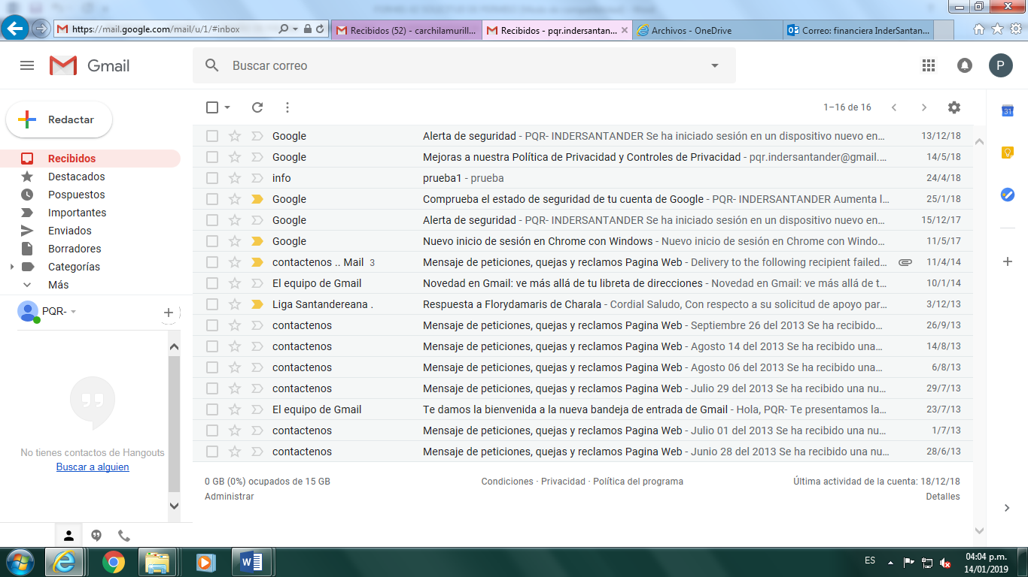

ALCANCE: Esta Oficina Asesora inicia el seguimiento de Peticiones, Quejas, Reclamos, y Sugerencias correspondientes al segundo semestre a partir del 01 julio a 31 diciembre de 2018, recopilando información de estos 6 meses, lo que conllevará a un análisis completo de la información del año 2018, con el fin de establecer un punto de comparación y proponer acciones de mejora.

CRITERIOS: - Ley 87 de 1993 – Ley 190 de 1995 - Ley 1474 de 2011

DESARROLLO
En aras de la realización del presente informe de seguimiento me permito presentar informe detallado de los resultados derivados de este proceso: Para el efecto se tienen en cuenta los siguientes conceptos:

Proceso de Recepción: Es el proceso que capta la satisfacción de la comunidad en el momento en el que se provee un servicio o después de prestar el mismo. Esa manifestación es: recibida, registrada y clasificada según los procesos afectados; para ser dimensionada a los responsables de dichos procesos para ser solucionados y finalmente ofrecer una respuesta y retroalimentación a la comunidad.

Petición: Acción que tiene toda persona natural o jurídica de acudir ante las autoridades públicas para reclamar la resolución de fondo de una solución presentada que afecta los intereses colectivos o individuales y puede formularse verbalmente o por escrito, en ambos casos de forma respetuosa.
Tiempo de Respuesta: 15 días hábiles para su contestación.

Queja: Es el medio a través del cual una persona natural o jurídica pone de manifiesto su incomodidad con la CNSC o de un funcionario o con la forma y condiciones en que se preste o no un servicio.
Tiempo de Respuesta: 15 días hábiles para su contestación.

Reclamo: Es la solicitud presentada por una persona natural o jurídica con el fin de que se revise una actuación administrativa con la cual no está conforme y tiene la finalidad de que esta sea mejorada o cambiada.
Tiempo de Respuesta: 15 días hábiles para su contestación.

Sugerencia: Es la proposición, idea o indicación que se ofrece o presenta con el propósito de incidir en el mejoramiento de un proceso, cuyo objeto se encuentre relacionado con la prestación del servicio o el cumplimiento de una función pública.
Tiempo de Respuesta: 15 días hábiles para su contestación.

CONTENIDO DEL INFORME

La oficina de control interno, en cumplimiento de su función de “evaluar y verificar la aplicación de mecanismos de participación ciudadana”, establecidas en el artículo 12 de la Ley 87 del 93 determina si los derechos de petición cumplen con los requisitos de oportunidad y materialidad establecidos por la ley y la jurisprudencia sobre el tema de manera consecuente.

En cuanto al seguimiento de los derechos de petición los cuales son radicados en ventanilla única y canalizados por la oficina jurídica. Se solicitó información detallada a la encargada de las PQRS, señora Karen Tatiana Suarez Hernández asistente de la dirección general de la entidad, quien es la encargada de gestionar y direccionar las PQRS, quien reportó en un cuadro de control (Hoja de Excel), las peticiones, quejas, reclamos y sugerencias del segundo semestre de 2018. Ver imagen.

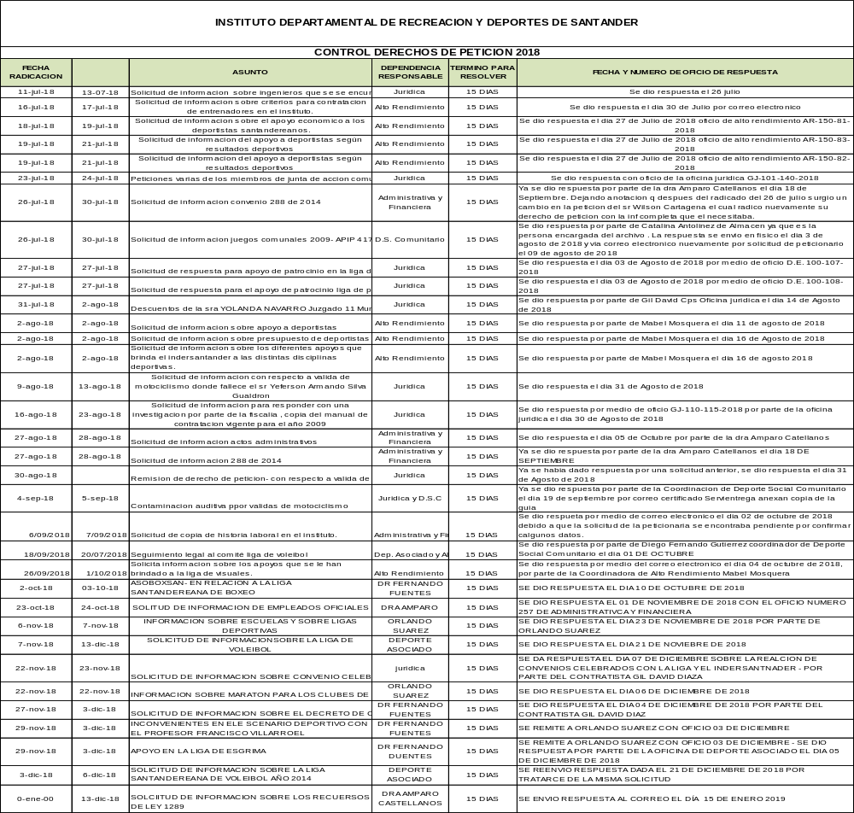

De conformidad con la información suministrada por la contratista encargada de PQRS, asignada a la Dirección General, se presenta el número de PQRS allegados al Instituto, las dependencias implicadas, el número de entradas por mes, el medio y finalmente, cuántas han sido respondidas de acuerdo con la normatividad vigente.

El Indersantander tiene habilitados varios canales, a través de los cuales se pueden interponer las PQRS, son ellos:

- Línea telefónica: 6352772.
- Ventanilla única presencial.
- En la página web www.indersantander.gov.co podrán encontrar: los siguiente link:
a. Peticiones, Quejas, Reclamos y Sugerencias
b. Contáctenos.
- Los correos electrónicos de todas las dependencias están asociados a la entidad en donde se recopilan, se les da traslado y se les hace el respectivo seguimiento.

En el año 2018 de julio a diciembre, ingresaron por los diferentes canales un total de 34 PQRS a todas las dependencias de la entidad.

A la fecha, se observa que la Dependencia con mayor cantidad de PQRS es la oficina Asesora Jurídica (14) y la menor es el área del Deporte Social Comunitario (1).
Ver recuadro.

INFORME PQRS POR DEPENDENCIA | CANTIDAD
OFICINA JURIDICA | 14
OFICINA TALENTO HUMANO | 6
DEPORTE ALTO RENDIMIENTO | 8
DEPORTE ASOCIADO | 5
DEPORTE SOCIAL COMUNITARIO | 1
TOTAL | 34

INFORME PQRS POR DEPENDENCIA

DEPENDENCIA | JULIO | AGOSTO | SEPTIEMBRE | OCTUBRE | NOVIEMBRE | DICIEMBRE | TOTAL
JURIDICA | 5 | 3 | 1 | 1 | 4 | 0 | 14
TALENTO HUMANO | 1 | 2 | 1 | 1 | 0 | 1 | 6
ALTO RENDIMIENTO | 4 | 3 | 1 | 0 | 0 | 0 | 8
DEPORTE SOCIAL COMUNITARIO | 1 | 0 | 0 | 0 | 0 | 0 | 1
DEPORTE ASOCIADO | 0 | 0 | 1 | 0 | 3 | 1 | 5

Gráfico
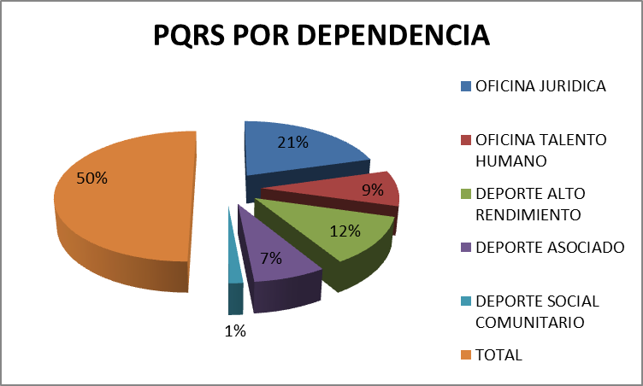

La información presentada demuestra que respecto al tiempo de respuesta estimado por Ley 1755 de 2015 para las consultas, el INDERSANTANDER durante el segundo semestre de 2018 cumplió. En relación a las respuestas efectivas, de las 34 PQRS recepcionadas en la entidad, se pudo evidenciar que en su totalidad se respondieron dentro de los términos de ley y fueron notificadas a los usuarios, lo cual responde a un 100% de efectividad. Actividad que se ve reflejada en la cantidad promedio de días que tardó la entidad en responder, frente al tiempo estimado por ley.
.

RECOMENDACIONES

1. Seguir cumpliendo con los tiempos establecidos legalmente para las respuestas a los usuarios en lo referente a sus inquietudes y solicitudes.

2. Con el objeto de no incurrir en respuestas extemporáneas, es preciso seguir fortaleciendo la asesoría y orientación frente al trámite administrativo y el manejo de las PQRS.

3. La Oficina de Control Interno sugiere que la entidad cuente con una persona única y exclusivamente para desarrollar las labores de ventanilla única de correspondencia, lo cual se verá reflejado en un mejor servicio y comodidad a nuestros usuarios, control de los documentos enviados y recibidos, atención integral y seguimiento de documentos a las diferentes dependencias de la entidad, mejorar tiempos de respuesta y lo más importante hacer del INDERSANTANDER una entidad mucho más ágil, eficiente y servicial.
4. Incentivar a los ciudadanos el uso de la página web como medio de recepción de comunicaciones, así como también, establecer una comunicación más fluida por medio de las redes sociales.

LUZ MYRIAM LOZANO CARREÑO
Asesora Oficina de Control Interno
Anexo: 1 hoja - Certificación Talento Humano

